**Sistemas para Internet**

**Projeto de Navegação e Interação**

**REduc**

**Bruno Aparecido Rodrigues**

**Dêrek Anibal Nunes**

**Nicolas Rissi**

**Jahu - SP**

**2023**

**LISTA DE FIGURAS**

Figura 1 – Mapa mental do projeto 4

Figura 2 – Mapa de empatia do professor 9

Figura 3 – Mapa de empatia do aluno 10

Figura 4 – História em quadrinho alunos 11

Figura 5 – Mapa do site 12

Figura 6 – Diagrama de classes 13

Figura 7 – Modelo de banco de dados 14

Figura 8 – Página inicial 14

Figura 9 – Página de explorar 15

Figura 10 – Publicar recursos 16

Figura 11 – Perfil do usuário 17

Figura 12 – Painél do administrador 17

Figura 13 – Criar recursos 18

Figura 14 – Recursos 18

Figura 15 – Visitar perfil 20

Figura 16 – Configurações 21

**LISTA DE TABÉLAS**

**SUMÁRIO**

1. INTRODUÇÃO 2

2. INTRODUÇÃO DO SISTEMA 3

2.1. Nome do Sistema 3

2.2. Escopo 3

2.3. Objetivos do sistema 3

3. VISÕES SOBRE O PROJETO 4

3.1. Mapa mental 4

3.2. Perfil do Usuário 4

3.3. Persona 4

3.4. Mapa de empatia 6

3.5. Cenário de Tarefa 7

3.6. Storybord 8

3.7. Mapa do site 9

4. ANÁLISE FUNCIONAL 10

4.1. Diagrama de Classes 10

4.2. Modelo do Banco de Dados 10

5. PROJETO DE SOFTWARE 11

5.1. Protótipo das Telas 11

5.2. Link do protótipo de navegação 17

6. REFERÊNCIAS 17

# INTRODUÇÃO

# INTRODUÇÃO DO SISTEMA

Reduc é uma plataforma educacional que vai ajudar alunos e professores a utilizar recursos para ensinar e aprender alguma matéria especifica da faculdade, A plataforma disponibiliza materiais didáticos estruturados, especificamente voltado para as disciplinas universitárias.

Nessa plataforma vai ser disponibilizado recursos do ensino superior, atendendo às necessidades tanto dos educadores que desejam aprimorar a organização de suas aulas quanto dos alunos que buscam aprimorar seus estudos em disciplinas específicas da faculdade.

Assim, professores poderão postar recursos na plataforma selecionando a matéria desejada para ficar disponível para os alunos acessarem, podendo colocar avaliações para testar o conhecimento do aluno, que é importante para medir o progresso e a compreensão do conteúdo.

Desse modo, as matérias estarão disponíveis aos alunos através de textos, vídeos, slides, ensinando os alunos no conteúdo desejado, trazendo facilidade no aprendizado.

Neste contexto, esta plataforma educacional tem como objetivo principal fornecer suporte tanto para professores quanto para alunos, com o intuito de organizar e disponibilizar de maneira eficiente o conteúdo acadêmico. Ela desempenha a facilidade no processo de ensino e aprendizado, oferecendo ferramentas de organização, comunicação e acesso a recursos que melhorar a experiência educacional tanto para professores como alunos.

## Nome do Sistema

REduc

## Escopo

São elementos do escopo do sistema:

* **Cadastrar usuários**: Tipo de usuário, E-mail, Nome, Senha, RA, Registro do professor, Pergunta de segurança, Resposta de segurança.
* **Permitir que o usuário redefina a senha:** Sistema pergunta de segurança.
* **Pesquisar usuário:** Pesquisar pelo nome do usuário ou por tag.
* **Seguir usuário:**
* **Pesquisar recursos:** Pesquisar por nome, disciplina, tema, curso, data, categoria.
* **Publicar recursos:** Informar nome, disciplina, tema, curso, data, categoria.
* **Escrever recursos:** Inserir vídeos, imagens, áudios, tabelas, listas, textos. Editar textos, cor, tamanho da fonte, estilo da fonte etc...
* **Alterar recursos:** Usuário pode alterar recursos
* **Favorita recurso:** Salva recurso.
* **Compartilhar recursos:** Compartilha recursos para outros usuários.
* **Avaliar recursos:** Avaliação por estrelas de 1 a 5 para saber se o conteúdo é bom.
* **Pesquisar PA (pratica avaliativa):** Pesquisar por nome, disciplina, tema, curso, data, categoria, curso, data, categoria
* **Publicar PA:** informar nome, disciplina, tema, curso, data, categoria.
* **Escrever PA:** inserir vídeos, imagens, áudios, tabelas, listas, textos. Editar textos, cor, tamanho da fonte, estilo da fonte etc...
* **Alterar PA:** Usuário pode alterar recursos.
* **Favorita PA:** Salva recurso.
* **Compartilhar PA:** Compartilhar recursos para outros usuários.
* **Avaliar PA:** Avaliação por estrelas de 1 a 5 para saber se o conteúdo é bom.

## Objetivos do sistema

O objetivo é criar uma plataforma web onde alunos poderão estudar conteúdo do ensino superior, e professores poderão organizar aulas e publicar praticas avaliativas, incentivando o uso de modelos de ensino hibrido e metodologias ativas no processo de ensino-aprendizagem.

# VISÕES SOBRE O PROJETO

## Mapa mental

A figura 1 apresenta o mapa mental do projeto, contendo os principais elementos.

**Figura 1** – Mapa mental

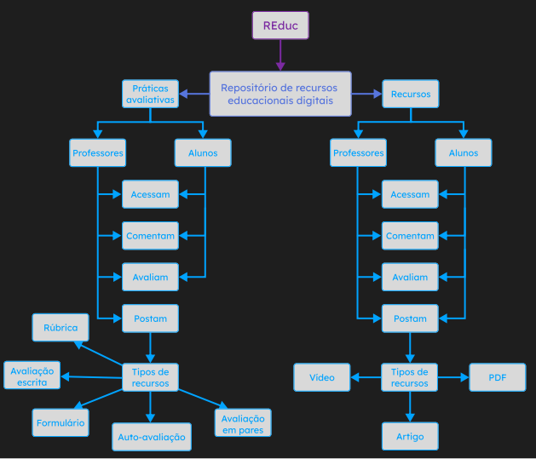

**Fonte**: Figma

## Perfil do Usuário

Diferentes tipos de usuário do sistema:

* **Usuário comum:** Pesquisar recursos, estudar recursos, e existem dois tipos de usuário:

**Aluno:** Publicar recursos e tarefas.

**Professor:** Publica PA, aulas, e esse usuário tem mais credibilidade.

* **Administrador**: Avalia os recursos postado podendo aprovar e reprovar recursos, responsável por administrar os conteúdos postado na plataforma.
* **Mestre:** Promove e rebaixa usuários de administrador.

O quadro 1 apresenta o quadro de análise de perfil do administrador

**Quadro 1:** Quadro de análise de perfil para o administrador.

|  |  |  |
| --- | --- | --- |
| **Papel** | **Administrador** | |
| **Perfil** | **A** | **B** |
| Percentual de administradores no perfil | 66% | 33% |
| Número de administradores no perfil (total: 6) | 4 | 2 |
| Faixa etária | [19,26] | [30,45] |
| Quanto tempo como administrador (anos) | [8 meses a 1 ano] | [1 a 3 anos] |
| Frequência de uso de tecnologia  *Constante: 5[várias vezes ao dia]*  *Alta: 4[todo dia]*  *Média: 3[4-6 vezes/semana]*  *Ocasional: 2[1-3 vezes/semana]*  *Baixa: 1[menos de 1 vez/semana]* | 5 | 5 |
| Experiência com tecnologia  *Alta: 5 – faz tudo sem ajuda*  *Baixa: 1- precisa de muita ajuda* | 4 | 5 |
| Atitude perante tecnologia  *Adora: 5*  *Odeia: 1(só usa porque é obrigado)* | 5 | 5 |
| Estilo de aprendizado | Aprende fazendo; busca na WEB. | Lê documentação, pesquisando. |
| Aplicações mais utilizadas | [1-Navegador de internet;2-whatsapp;3-ed. Texto;4-microsoft Teams e 5-youtube] | [1-e-mail; 2-ed. Texto;3-ed. Slides e 4-ferramentas de busca; 5-Teams] |
| Opinião sobre sistema atual | | |
| *Adora: 5 odeia:1* | 5 | 5 |
| *Útil: 5 inútil: 1* | 5 | 5 |
| Funcionalidades necessárias:  *Tem: 5 não tem: 1* | 5 | 5 |
| *Eficiente: 5 ineficiente: 1* | 5 | 5 |
|  |  |  |

**Fonte**: Word

O quadro 2 apresenta o quadro de análise de perfil do professor.

**Quadro 2:** Quadro de análise de perfil para os professores.

|  |  |  |
| --- | --- | --- |
| **Papel** | **Professores** | |
| **Perfil** | **A** | **B** |
| Percentual de professores no perfil | Indefinido | Indefinido |
| Número de professores no perfil (Indefinido) | Indefinido | Indefinido |
| Faixa etária | [20,40] | [40,75] |
| Quanto tempo como professor(anos) | [menos 1 ano até 20 anos] | [20 anos ou mais] |
| Frequência de uso de tecnologia  *Constante: 5[várias vezes ao dia]*  *Alta: 4[todo dia]*  *Média: 3[4-6 vezes/semana]*  *Ocasional: 2[1-3 vezes/semana]*  *Baixa: 1[menos de 1 vez/semana]* | 5 | 4 |
| Experiência com tecnologia  *Alta: 5 – faz tudo sem ajuda*  *Baixa: 1- precisa de muita ajuda* | 4 | 3 |
| Atitude perante tecnologia  *Adora: 5*  *Odeia: 1(só usa porque é obrigado)* | 4 | 2 |
| Estilo de aprendizado | Aprende fazendo, pesquisando, atividades e vídeos. | Aula expositiva, pesquisas, leituras, atividades. |
| Aplicações mais utilizadas | [1-Navegador de internet;2-whatsapp;3-ed. Texto;4-microsoft Teams e 5-youtube] | [1-e-mail; 2-ed. Texto;3-ed. Slides e 4-ferramentas de busca; 5-Teams] |
| Opinião sobre sistema atual | | |
| *Adora: 5 odeia:1* | 5 | 5 |
| *Útil: 5 inútil: 1* | 5 | 5 |
| Funcionalidades necessárias:  *Tem: 5 não tem: 1* | 5 | 5 |
| *Eficiente: 5 ineficiente: 1* | 5 | 5 |

**Fonte**: Word

O quadro 3 apresenta o quadro de análise de perfil dos alunos.

**Quadro 3:** Quadro de análise de perfil para os alunos.

|  |  |  |
| --- | --- | --- |
| **Papel** | **Alunos** | |
| **Perfil** | **A** | **B** |
| Percentual de alunos no perfil | Indefinido | Indefinido |
| Número de alunos no perfil (Indefinido) | Indefinido | Indefinido |
| Faixa etária | [17,27] | [27,60] |
| Quanto tempo como aluno(anos) | [menos 1 ano até 10 anos] | [10 anos ou mais] |
| Frequência de uso de tecnologia  *Constante: 5[várias vezes ao dia]*  *Alta: 4[todo dia]*  *Média: 3[4-6 vezes/semana]*  *Ocasional: 2[1-3 vezes/semana]*  *Baixa: 1[menos de 1 vez/semana]* | 5 | 4 |
| Experiência com tecnologia  *Alta: 5 – faz tudo sem ajuda*  *Baixa: 1- precisa de muita ajuda* | 5 | 4 |
| Atitude perante tecnologia  *Adora: 5*  *Odeia: 1(só usa porque é obrigado)* | 5 | 4 |
| Estilo de aprendizado | Aprende pesquisando, fazendo, assistindo aulas, vendo vídeos e fazendo atividades. | Aprende revisando, assistindo aulas, fazendo atividades e pesquisando. |
| Aplicações mais utilizadas | [1-Navegador de internet;2-whatsapp;3-ed. Texto;4-microsoft Teams e 5-youtube] | [1-e-mail; 2-ed. Texto;3-ed. Slides e 4-ferramentas de busca; 5-Teams; 6-youtube] |
| Opinião sobre sistema atual | | |
| *Adora: 5 odeia:1* | 5 | 5 |
| *Útil: 5 inútil: 1* | 5 | 5 |
| Funcionalidades necessárias:  *Tem: 5 não tem: 1* | 5 | 5 |
| *Eficiente: 5 ineficiente: 1* | 5 | 5 |

**Fonte**: Word

## Persona

Quadro 4 apresenta as características do persona aluno:

**Quadro 4:** persona Pedro

|  |  |
| --- | --- |
| **Nome:** Pedro | **Idade:** 19 anos |
| **Tempo na função:** 2 anos | **Educação:** cursando faculdade |
| **Cargo:** Estudante | **Status:** primário |
| **Descrição da personalidade:**  Pedro é um aluno entusiasmado com seus estudos, ele gosta muito da área que cursa e gostaria de aprofundar seus conhecimentos, pois acredita que para ser um bom profissional deve se empenhar mais.  Por seu dia a dia ser bem corrido ele tem dificuldades em administrar todas as matérias da faculdade e gostaria de melhorá-la, para conseguir absorver mais os conteúdos da aula e estudar por fora.  Em seu tempo livre gosta de assistir vídeos no youtube e jogar jogos online, conversar com seus amigos e sair para comer | |
| **Objetivos** | |
| **Objetivos Pessoais:** Se formar e se tornar um bom programador, ganhar dinheiro para não passar dificuldades financeiras e dar boa condição para a família, gostaria de trabalhar de sua casa.  **Objetivos Práticos:**   * Ter uma plataforma para conseguir complementar os conteúdos que estudou em sala de aula * Encontrar um estágio para entrar no mercado de trabalho | |
| **Assuntos Preferidos:**   * Algoritmos e lógica de programação * Desenvolvimento em nuvem * Inteligência artificial | |

**Fonte**: Word

Quadro 5 apresenta as características da persona professora:

**Quadro 5:** persona Larissa

|  |  |
| --- | --- |
| **Nome:** Larissa | **Idade:** 38 anos |
| **Tempo na função:** 8 anos | **Educação:** Pós-graduada |
| **Cargo:** Professora | **Status:** primário |
| **Descrição da personalidade:**  Larissa é uma professora universitária que gosta de se atualizar para sempre melhorar suas aulas, ela acredita que a metodologia ativa de ensino aumenta a produtividade de seus alunos em suas aulas.  É muito organizada com seu material de aula e gosta de fornecê-los para seus alunos pois acredita que eles são bem completos e seus temas de estudos são bem relevantes para as áreas de suas disciplinas.  Sua atividade favorita em seu tempo livre é assistir filmes e séries, gosta de passar seu tempo com a família e amigos, é muito comunicativa. | |
| **Objetivos** | |
| **Objetivos Pessoais:** Melhorar a maneira a qual ensina seus alunos. Gostaria de fazer um doutorado.  **Objetivos Práticos:**   * Gostaria de entregar seus materiais de aula com mais facilidade. * Quer realizar avaliações práticas com seus alunos. * Facilitar sua organização para aproveitar mais seu dia a dia. * Estudar para o doutorado. | |
| **Assuntos Preferidos:**   * Programação * Design WEB * Inglês | |

## Fonte: Word

## Mapa de empatia

A figura 2 apresenta o mapa de empatia do professor.

**Figura 2** – Mapa de empatia - Professor

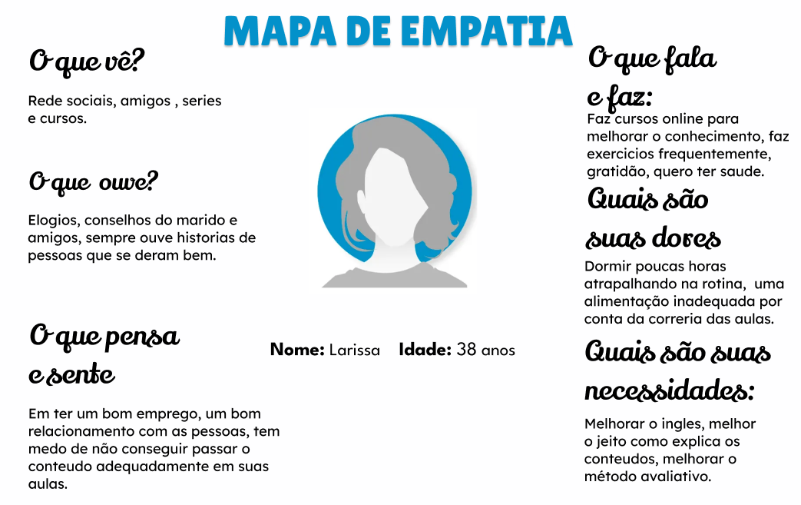

**Fonte**: Figma

A figura 3 apresenta o mapa de empatia do aluno

**Figura 3** – Mapa de empatia - Aluno

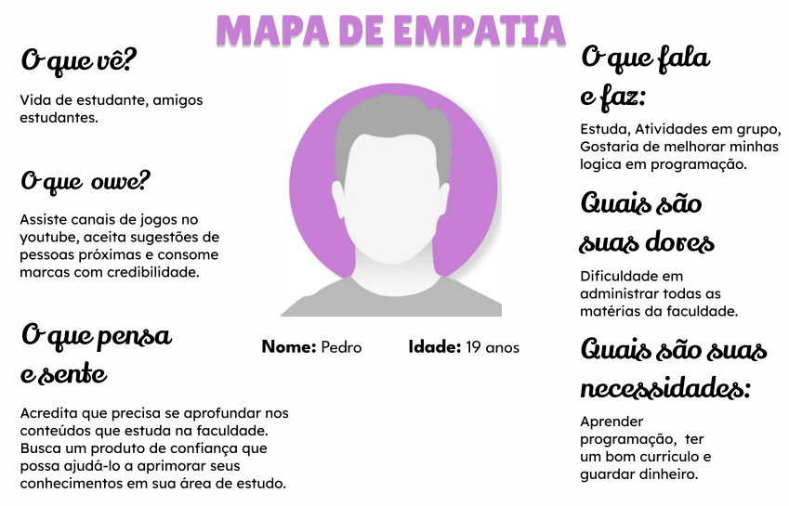

**Fonte**: Figma

## Cenário de Tarefa

**Persona: Professora**

**Cenário da tarefa:** Preparar uma aula para alunos

A persona é uma professora chamada Larissa, ela está organizando uma aula para facilitar o Aprendizado aos alunos de sistemas para internet da faculdade. Ela deseja compartilhar um conteúdo com os seus alunos para estudarem para a prova.

Larissa faz um Login na plataforma REduc com a permissão de professora para postar conteúdo. Na página de publicar recursos, ela adiciona o título do recurso, descrição, curso, disciplina e categoria.

A professora organiza uma aula em slide e em vídeo para o melhor aprendizado dos alunos. Ela organiza perguntas para os alunos responderem focando no conteúdo da avaliação.

Ela dá um prazo aos alunos para responderem as perguntas, para avaliar qual a maior dificuldade deles para tirar as dúvidas em sala de aula. Larissa disponibiliza essa aula a uma turma especifica, que é focado para curso de programação. Antes de publicar ela confere se todos os recursos então corretos e se todos os links funcionam corretamente, por fim ela publica o recurso, deixando disponíveis aos alunos de sistemas para internet.

**Persona:** Aluno

**Cenário da tarefa:** Encontrar um conteúdo para estudar

A persona é um estudante chamado Marcos, ele está procurando um conteúdo sobre algoritmos para estudar. Marcos faz um Login na plataforma REduc para buscar um conteúdo. Na página de pesquisa ele buscar por “algoritmos e lógica de programação”. Ele encontra o que procura e clica no conteúdo.

Ele assiste a vídeo-aula, Ele deixa um comentário dizendo que o vídeo foi bem explicativo, Ele avalia o conteúdo com 5 estrelas, por fim ele sai da plataforma.

## Storybord

A figura 4 apresenta uma ilustração do storybord sobre a persona professora.

**Figura 4 –** Historia em quadrinho alunos.

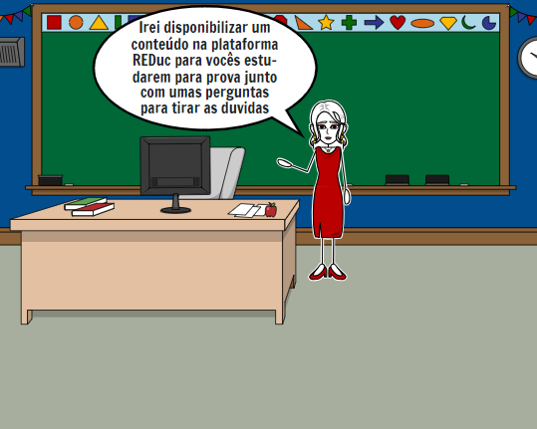 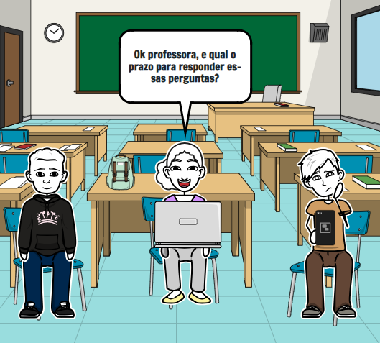

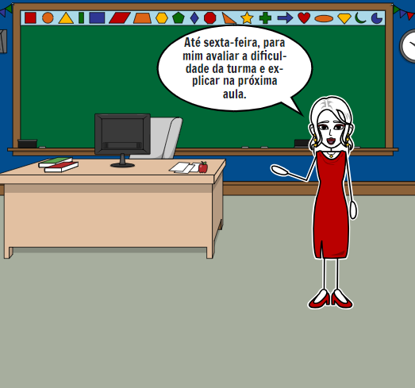 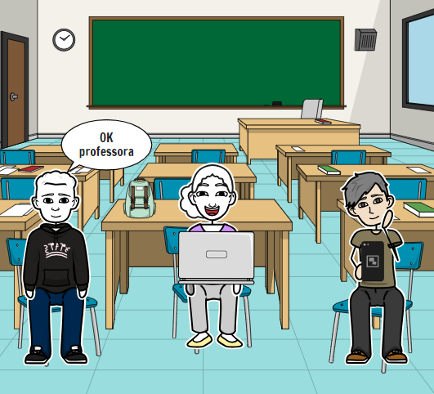

**Fonte**: Storyboardthat

## Mapa do site

A figura 5 apresenta o mapa do site.

**Figura 5 –** Mapa do site

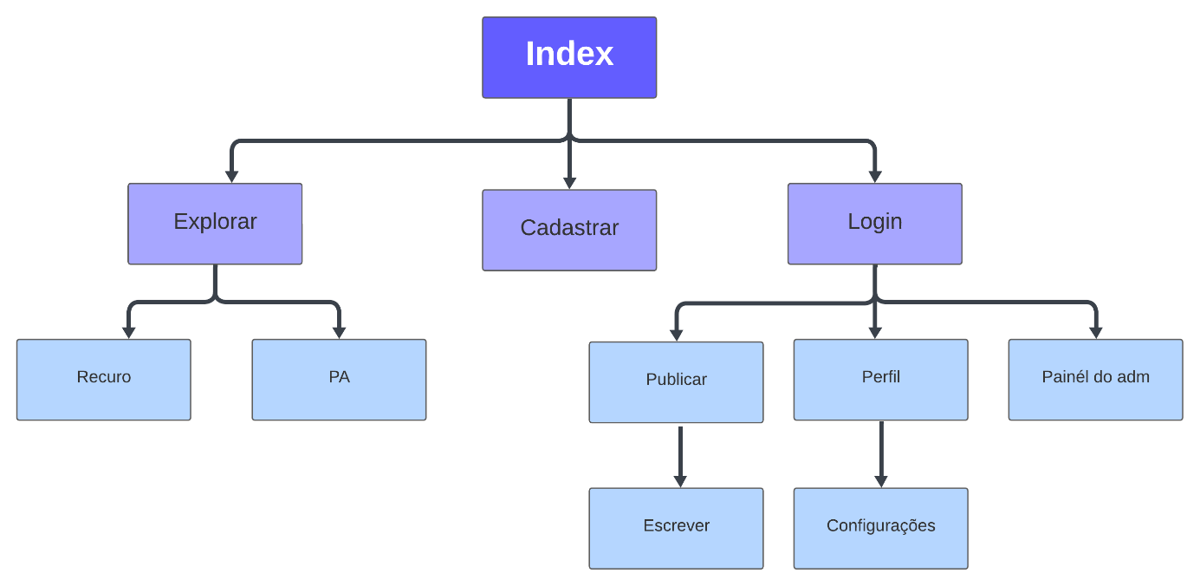

**Fonte**: LucidChart

# ANÁLISE FUNCIONAL

## Diagrama de Classes

A figura 6 apresenta o diagrama de classes.

**Figura 6** – Diagrama de classes

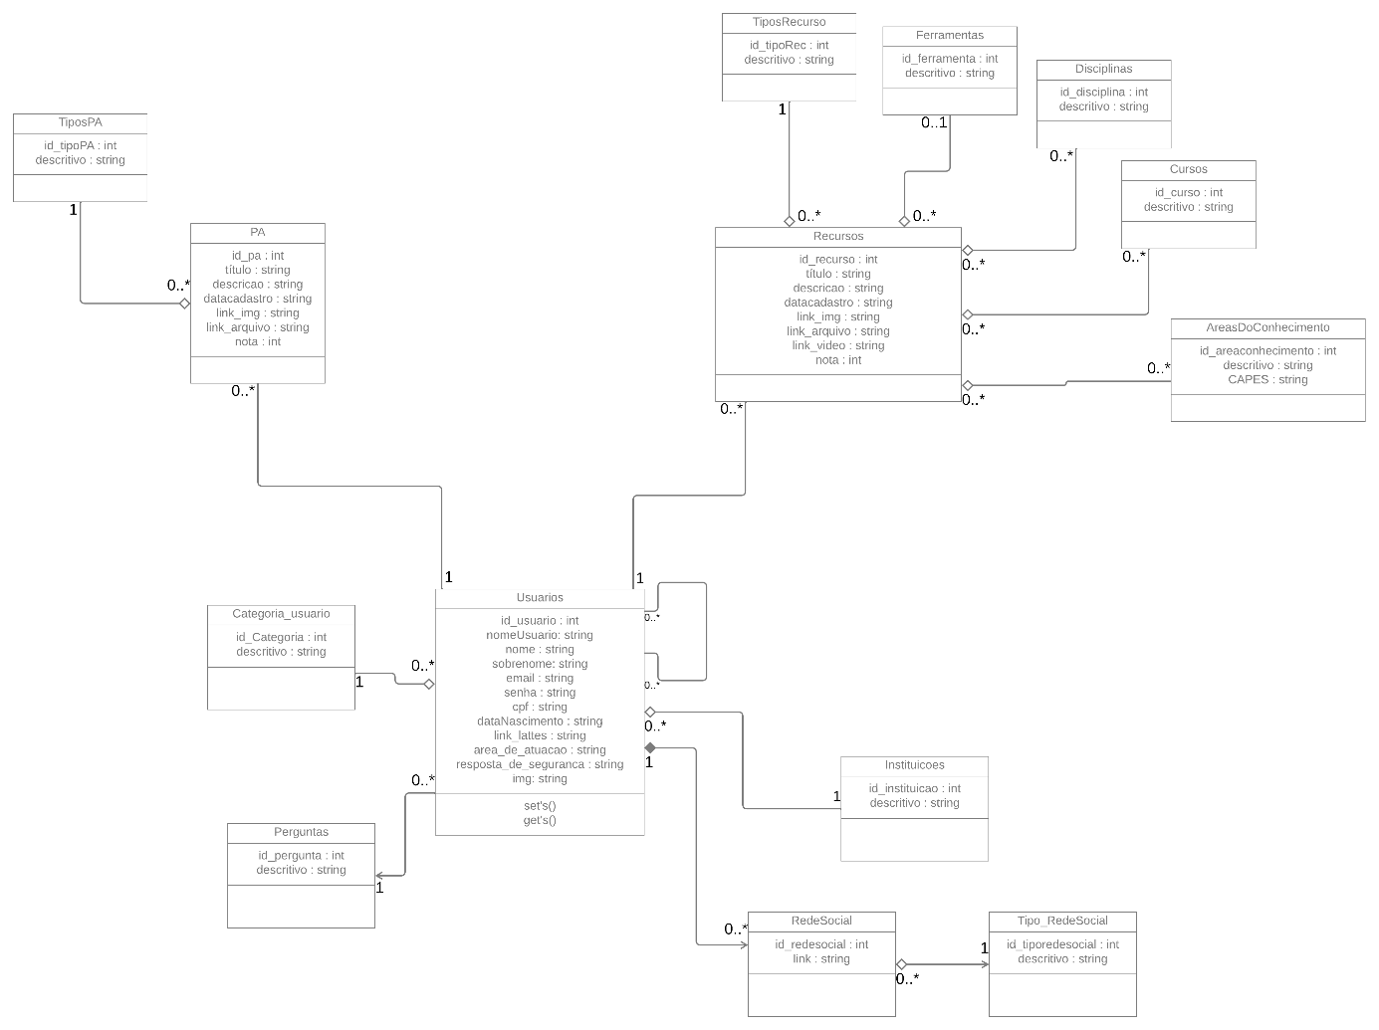

**Fonte**: LucidChart

## Modelo do Banco de Dados

A figura 7 apresenta o Modelo de banco de dados.

**Figura 7** – Modelo banco de dados

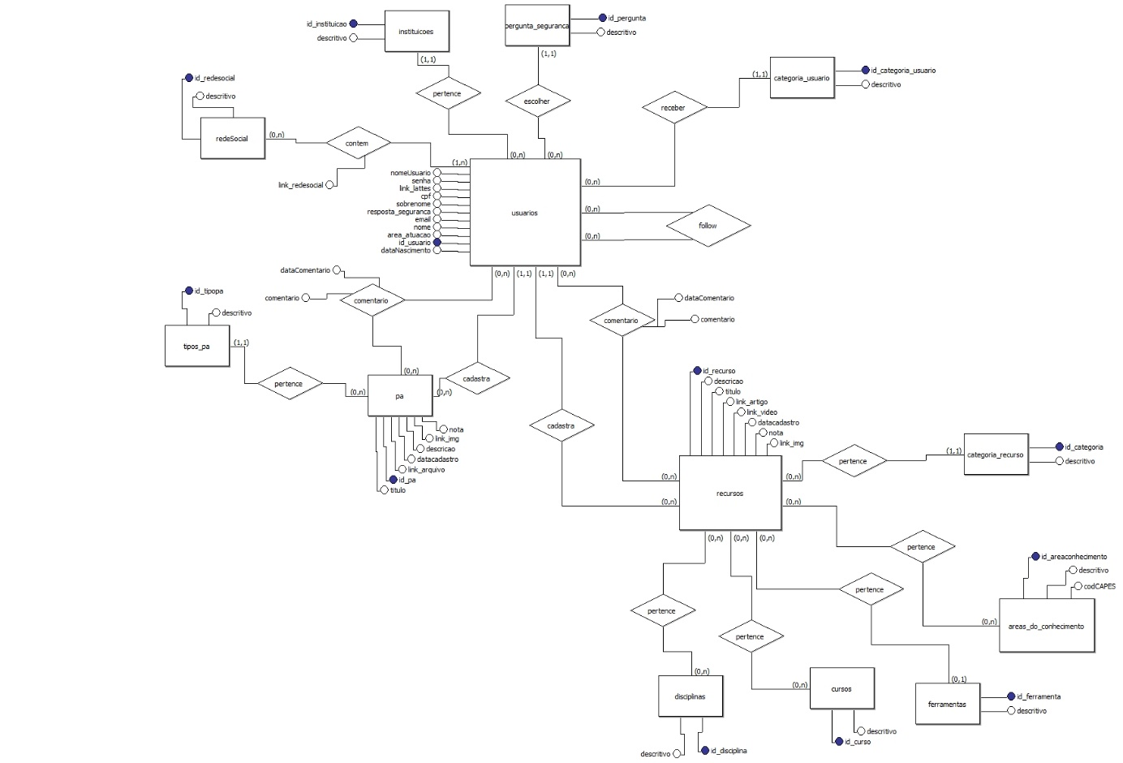

**Fonte**: BrModelo

# PROJETO DE SOFTWARE

## Protótipo das Telas

A figura 8 apresenta a página inicial.

**Figura 8 –** Pagina inicial

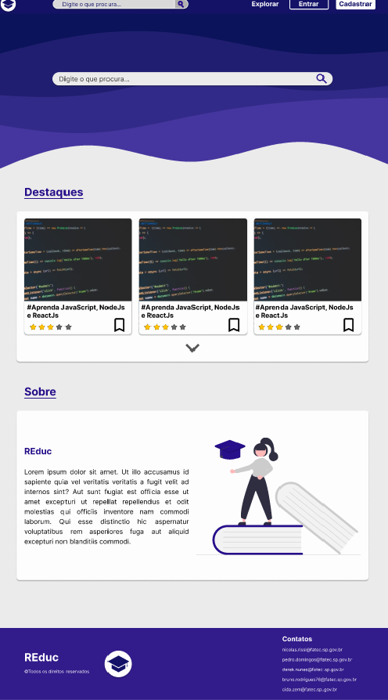

**Fonte**: Figma

A figura 9 apresenta a página de explorar.

**Figura 9 –** Pagina de explorar

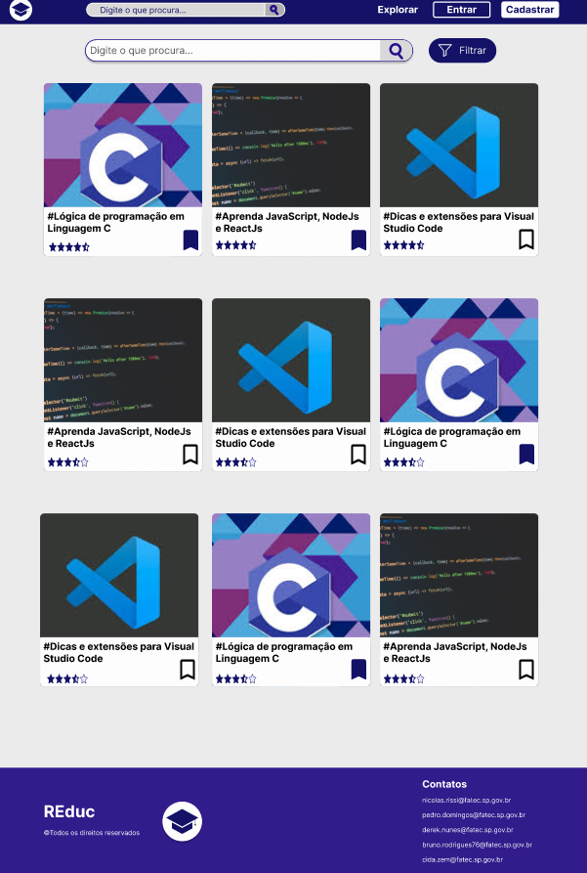

**Fonte**: Figma

A figura 10 apresenta a pagina publicar recursos.

**Figura 10 –** Publicar recusos

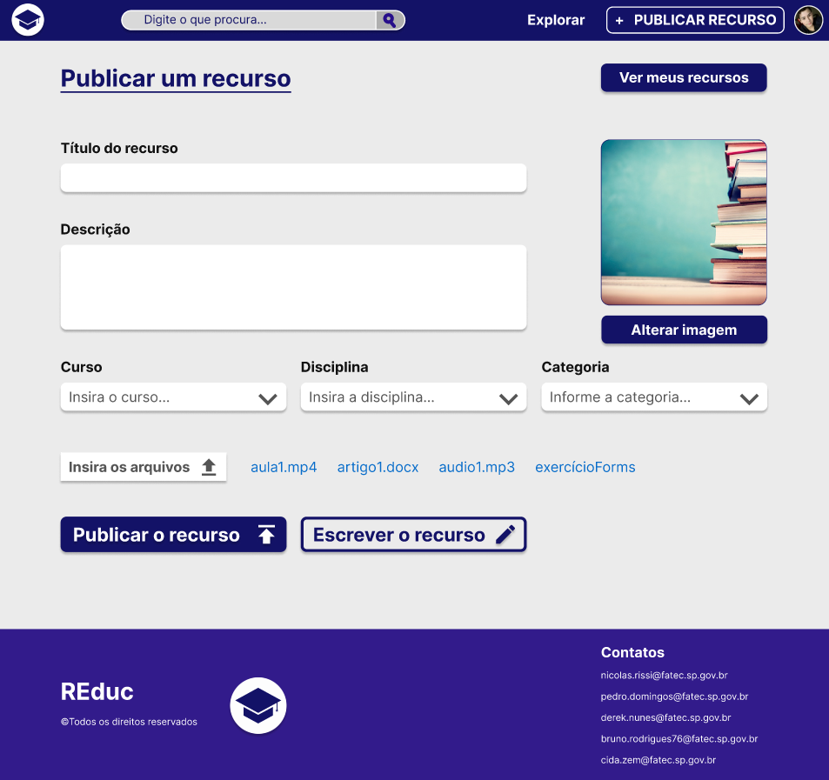

**Fonte**: Figma

A figura 11 apresenta a página perfil do usuário.

**Figura 11 –** Perfil do usuario

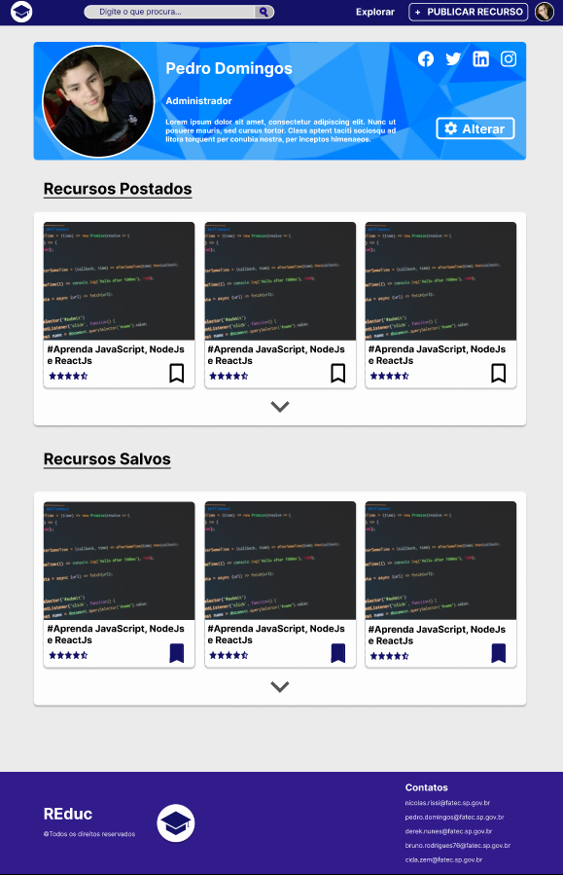

**Fonte**: Figma

A figura 12 apresenta a página do painel do administrador.

**Figura 12** – Painel do administrador

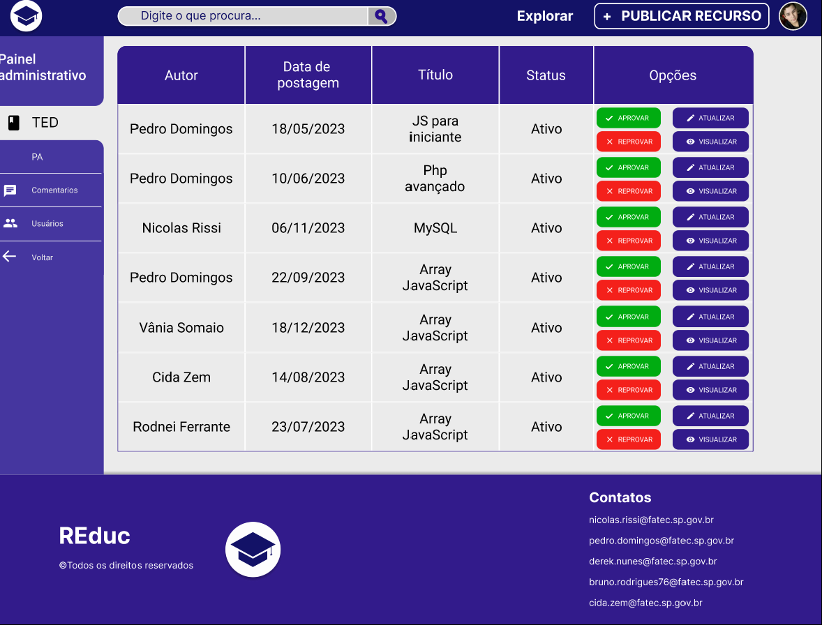

**Fonte**: Figma

A figura 13 apresenta a página de criar recursos.

**Figura 13 –** Criar os recursos

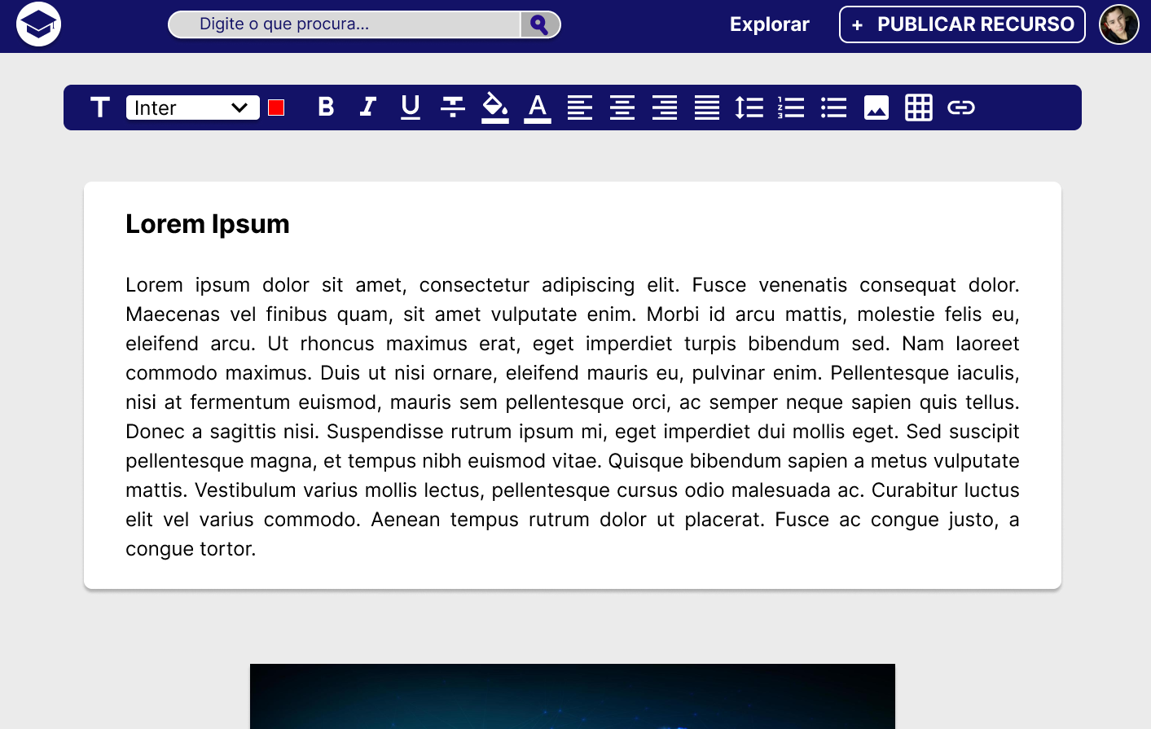

**Fonte**: Figma

A figura 14 apresenta a página do recurso.

**Figura 14 –** Recurso

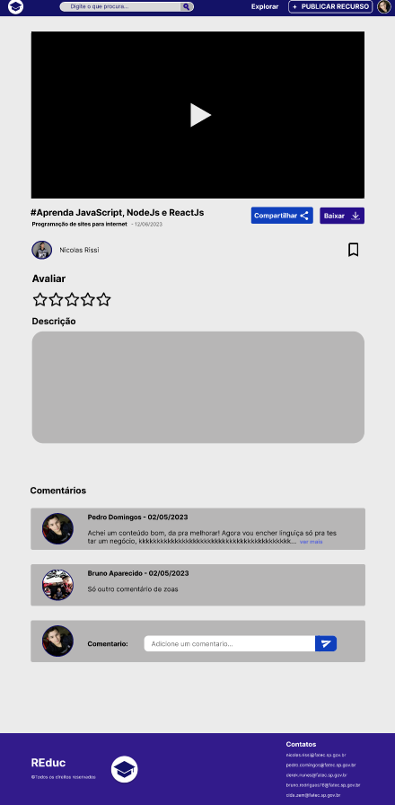

**Fonte**: Figma

A figura 15 apresenta a página de visitar o perfil.

**Figura 15 –** Visitar perfil

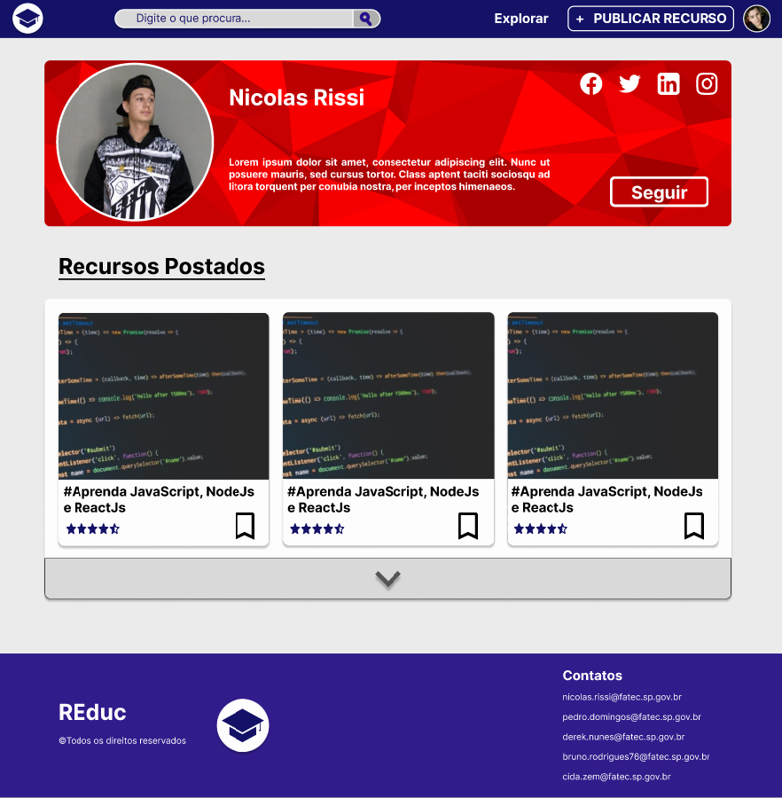

**Fonte**: Figma

A figura 16 apresenta a página de configurações.

**Figura 16 –** Configurações

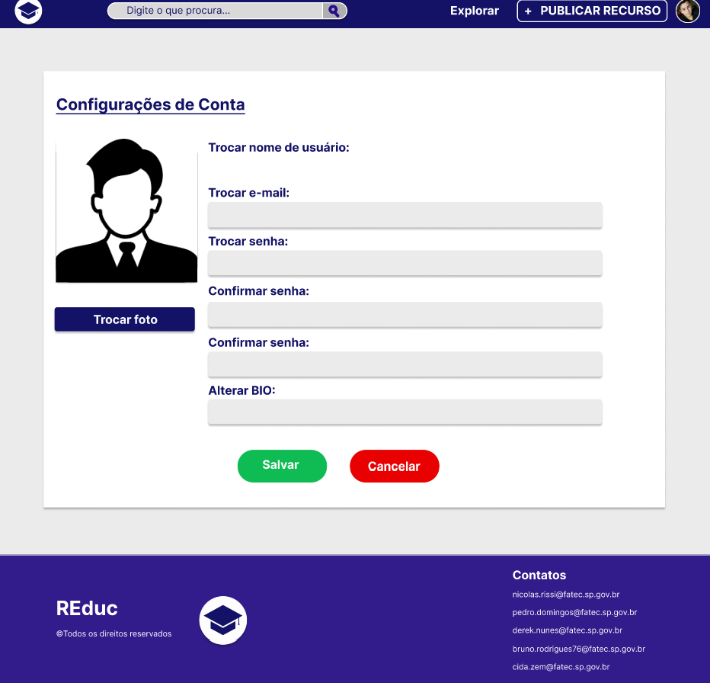

**Fonte**: Figma

## Link do protótipo de navegação

<<https://www.figma.com/file/3pRY8on2uLZ3avlHW7qbDh/REduc?type=design&node-id=0-1&mode=design>>

# 

# REFERÊNCIAS

* Figma
* Storyboardthat
* Word
* Paint
* Lucidchart
* BrModelo